## PHP – Semaine 1/6 – Séance d'exercices 1/3

### Préambule – Cadre et environnement de développement PHP

Assurez-vous d’avoir lu attentivement le document disponible sur moodle.vinci.be  
intitulé **Semaine 1 - Cadre général du cours de PHP.pdf**.

Les étudiants qui souhaitent travailler sur leur ordinateur portable devront installer l'environnement de développement avant la 2ème séance, mais pas aujourd'hui !

Aujourd'hui, il est important de se familiariser avec l'environnement de travail de l'école qui sera l'environnement d'évaluation finale (examen sur pc) pour la grande majorité des étudiants.

Répondez aux questions suivantes :

Pour travailler en PHP sur une machine locale, quel est le logiciel qui joue le rôle de **serveur** qui doit être démarré ?

Quel est l'environnement choisi - **l'éditeur** - pour écrire un script en PHP ?

Citez quatre **navigateurs** pour voir la production d'un script PHP :

1.

2.

3.

4.

Qu'est-ce que **produit** finalement un script PHP ?

### Exercice n°1 – Découvrir PHP

Téléchargez le paquet **Semaine 1 - Ex. PHP 1 - Code Source**.zip et décompressez-le.

Faites fonctionner le code source des deux exemples présentés respectivement dans les répertoires **1.st**, **1.theorie** à l'aide de Wampserver et d'un navigateur Web de votre choix.

Dans quel **répertoire** copier **1.st** pour qu’il soit exécutable dans l’environnement Wampserver ?

Examinez en détails le code de l'exemple **1.st** et répondez aux questions suivantes :

Quelle est **l'URL** qu'il faut écrire dans la barre d'adresse du navigateur pour obtenir l'exécution du script helloworld.php ?

Quel est le **code source HTML** qui est produit par ce script helloworld.php ?

Ce code source HTML produit dans le navigateur est-il **valide** selon les recommandations du W3C <https://validator.w3.org/#validate_by_input> ?

Est-ce qu'on valide selon les recommandations du W3C du code **PHP** (oui | non) ?

Est-ce qu'on valide selon les recommandations du W3C du code **HTML** (oui | non) ?

Que réalise le code suivant <?php echo "Bonjour tout le monde !"; ?> ?

Que réalise le code suivant <?php echo date('j/m/Y'); ?> ?

Examinez en détails le code de l'exemple **1.theorie** et répondez aux questions suivantes :

Les variables en PHP sont toujours **préfixées par un symbole**, lequel ?

A quoi sert l'**instruction** echo dans un script PHP ?

A quoi sert la **fonction** var_dump dans un script PHP ?

Expliquez la **différence** entre délimiter des chaînes de caractères avec des **apostrophes** ' et délimiter des chaînes de caractères avec des **guillemets** " ?

Comment **définir** des constantes dans un script PHP ?

Comment **utiliser** des constantes dans un script PHP ?

Quel est l'opérateur de **concaténation** en PHP ? A quoi sert-il cet opérateur ?

### Exercice n°2 – Afficher l'heure

Modifiez le code du script helloword.php pour afficher l'heure de **maintenant** à l'écran :

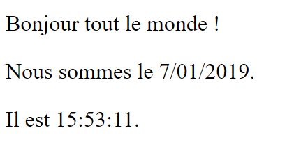

Où trouver sur Internet de la **documentation** à propos de la **fonction** date de PHP ?

Si le fuseau horaire de l’heure n’est pas correct (décalage d’une ou deux heures), passez pour l'instant cette question, nous y reviendrons plus tard.

### Exercice n°3 – Afficher un formulaire en HTML

Modifiez le code du script helloword.php pour afficher le formulaire suivant à l’écran :

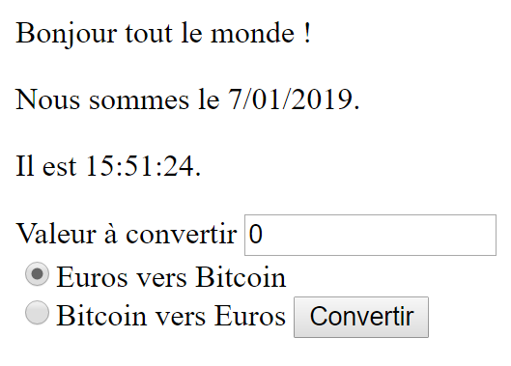

**Points à respecter** :

* La valeur 0 (valeur par défaut) est affichée dans la zone de texte.
* Le *radio button* Euros vers Bitcoin est sélectionné par défaut.
* La valeur associée au 1er *radio button* est "toBTC".
* La valeur associée au 2ème *radio button* est "toEUR".
* Les valeurs du formulaire seront envoyées au serveur par la méthode GET, elles seront ainsi visibles dans l’URL.

Le script PHP d'action qui traite les données de ce formulaire sera réalisé la semaine prochaine.

Observez les **variables dans l'URL** quand vous cliquez sur le bouton Convertir :

A votre avis, à quoi sert la valeur de l'attribut **action** de la balise form ?

**Pour approfondir …**

Vous pouvez **toujours approfondir** vos connaissances en PHP :

* Styler vos exercices à l’aide de **Bootstrap** : <http://getbootstrap.com/> .   
  Si vous êtes particulièrement fier de votre application de Bootstrap, vous pouvez envoyer par mail votre production au responsable du cours.
* <https://openclassrooms.com/fr/courses/918836-concevez-votre-site-web-avec-php-et-mysql>

Ce cours ne travaille pas comme nous selon une architecture MVC (à partir du prochain cours) mais est très instructif.

* <http://php.developpez.com/> en général,   
  et en particulier :   
  <http://sylvie-vauthier.developpez.com/tutoriels/php/grand-debutant/>